Medellín, 30 de enero de 2026

VISION FUTURO SAS
NIT. 901049833-9

HACE CONSTAR:

Que la empresa TRANSPORTES EMPRESARIALES Y TURISTICOS M&M
“TRANSESTUR”, identificada con NIT. 900989099-8, ejecutó CYC OBRAS CIVILES, identificada con NIT. 900920454-2, un contrato de prestación de servicios de transporte público especial de pasajeros, bajo las siguientes condiciones:

CONTRATISTA: TRANSPORTES EMPRESARIALES Y TURISTICOS M&M
NIT: 900989099-8
VALOR FINAL DEL CONTRATO: $264.000.000
VALOR EN SMLMV: $185,458
FECHA DE INICIO: 1 de enero de 2025
FECHA DE TERMINACIÓN: 31 de diciembre de 2025
FORMA DE PAGO: 30 días
CALIDAD Y SATISFACCIÓN DEL SERVICIO: Excelente
OBJETO: Prestación de empresariales

TIPO DE VEHICULO: Buses y busetas

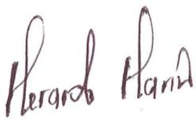
Atentamente,
MEDARDO ANTONIO MARIN ISAZA

CC. 98472426

